**Lab1.3**

**Client**: Cửa hàng video  
**Developer**: Phần mềm quản lý cửa hàng video  
**Author**: Phan Phúc Thịnh

**Introduction:** phần mềm Quản lý của hàng video

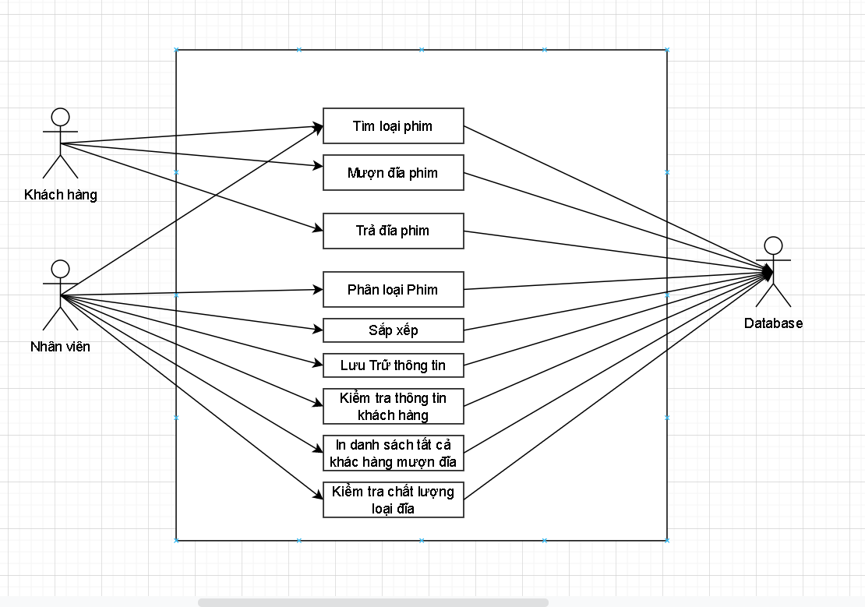

**UC1:** Khách hàng mượn đĩa

**Actors:** Người dùng.

**Description:** Khách hàng dùng thẻ thành viên để mượn video

**Priority:** Medium

**Risk:** Medium

**Scenarios:**

**Main Scenrios:** Mượn thành công.

**B1: Người dùng:** Người dùng yêu cầu mượn đĩa.

**B2: Hệ thống**: Hệ thống yêu cần nhập mã và xác thực thông tin để đăng nhập vào hệ thống.

**B3:Người dùng**: Nhập mã và xác thực thông tin thành công.

**B4: Hệ thống:** Hệ thộng xác nhận đăng nhập thành công và hiện thị trên màn hình khách hàng có thể mượn đĩa.

**B5: Người dùng:** Người dùng chọn chức năng tìm loại đĩa.

**B6: Hệ thông:** Hiện thị danh sách tất cả các loại đĩa đang có trên màn hình.

**B6: Người dùng:** Người đã chọn được loại đĩa.

**B7:Hệ thống**: Hiện thị vụi lòng lấy đĩa và quay lại xác nhận đã mượn đĩa.

**B8:Người dùng**: Đã lấy đĩa và nhấn nút xác nhận.

**B9: Hệ thống:** Báo cáo đã mượn đĩa thành công và tự động lưu thông tin khách hàng đã mượn đĩa này vào danh sách mượn đĩa.

**UC2:** in danh sách khách hàng và đĩa phim tới hạn chưa trả

**Actors:** Nhân viên

**Description:** Mỗi buổi sáng người quản lí cửa hàng sẽ in ra danh sách của khách hàng cùng vs đĩa phim mà tới hạn chưa trả.

**Priority:** Medium

**Risk:** Medium

**Scenarios:**

**Main Scenarios:** Thành Công

**B1: Nhân viên:** Nhân viên chọn chức năng kiểm tra lịch sử khách hàng.

**B2: Hệ thống:** Hệ thống sẽ hiện thị lịch sử khách hàng mượn đĩa và loại đĩa đã mượn.

**B3: Nhân viên**: Lựa chọn chức năng sắp xếp lịch sử khách hàng đã mượn và loại đĩa quá 3 ngày theo kiểu giảm dần.

**B4: Hệ thống:** Hệ thống hiện thị danh sách sắp xếp tất cả các khách hàng và thông tin khách hàng đã mượn đĩa quá 3 ngày theo kiểu giảm dần(tức là người mượn quá 3 ngày lâu nhất sẽ đứng đầu danh sách), hệ thống sẽ tự động đưa tất cả các khách hàng chưa trả đĩa vào danh sách chưa trả đĩa và lưu danh sách(để khi khách hàng chưa trả đĩa sẽ không mượn được đĩa trong lần tiếp theo, nó sẽ in ra màn hình báo rằng chưa trả đĩa, phí nộp phạt theo ngày nếu có và loại đĩa cần trả).

**B5:Nhân viên**: Chọn chức năng in danh sách.

**B6:Hệ thống**: in danh sách.

**UC3:**  Trả đĩa phim

**Actor:** Người dùng, nhân viên

**Description:** Khách hàng dùng thẻ thành viên để trả phim đã mượn

**Priority:** Medium

**Risk:** Medium

**Scenarios:**

**Main Scenarios**

**B1: Người dùng:** Yêu cầu trả đĩa phim.

**B2:Nhân viên**:Chọn chức năng trả đĩa và yêu cầu khách hàng đọc mã thẻ thành viên.

**B3:Hệ thống**: Hiện thị chức năng trả đĩa.

**B4:Người dùng** đọc mã thẻ.

**B5:Nhân viên** nhập mã thẻ khách hàng vào.

**B6:Hệ thống:** Kiểm tra mã thể và hiện thông thị thông tin khách hàng này đã mượn bao nhiêu loại đĩa và số ngày đã mượn(quá 3 ngày thì sẽ nộp phí phạt)

**B7:Nhân viên**: kiểm tra thông tin khách hàng và yêu cầu khách hàng trả đĩa.

**B8:Người dùng**:Trả đĩa theo yêu cầu nhân viên.

**B9:Nhân viên**: Bỏ đĩa vào máy tính để phần mềm kiểm tra chất lượng xem có bị hư hại không.s

**B10:Nhân viên**: nhân viên chọn xác nhận và lưu thông tin của khách hàng đã trã đĩa.

**B11:Hệ Thống**:Xác nhận và lưu thông tin khách hàng này vào hệ thống.

**UC4: Phân loại phim**

**Actor:** Nhân viên

**Description:** Nhân viên phân loại đĩa khi có một loại đĩa nào đó được đưa lên kệ

**Priority:** Medium

**Risk:** Medium

**Scenarios:**

**Main Scenarios**

**B1: Nhân viên: Chọn chức năng phân loại đĩa phim**

**B2:Hệ thống:Hiện thị chức năng phân loại**

**B3:Nhân viên:Nhập loại đĩa trước khi cho lên kệ và chọn thêm chức năng lưu trữ thông tin loại đĩa đó.**

**B4:Hệ thống:Hệ thống hiện thị chức năng lưu trữ thông tin cho từng loại đĩa.**

**B5:Nhân viên:Nhập thông tin cho từng loại đĩa trước khi lên kệ(để dễ dàng tìm kiếm và cũng như kiểm tra thông tin)**

**UC5: Kiểm tra chất lượng loại đĩa**

**Actor:**Nhân viên

**Description**:Nhân viên kiểm tra chất lượng đĩa.

**Priority**:High

**Risk**:Medium

**Scenarios**:

**Main Scenarios**

**B1:** Nhân viên chọn chức năng kiểm tra chất lượng đĩa(các loại đĩa đã được kiểm tra lúc khách hàng đang trả, nếu bị hư hại thì sẽ nằm trong danh sách đĩa hư hại được nhân viên nhập vào)

**B2**:Hệ thống: Hiện thị danh sách chất lượng đĩa hư hại.

**B3**:Nhân viên: Chọn chức năng in danh sách đĩa hư hại.

B4:Hệ thống: In ra danh sách đĩa hư hại.